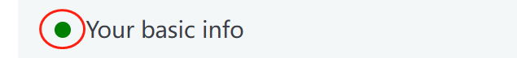

这个点，用legand：：before来做，content：“”，width：16px，border-radius：8px

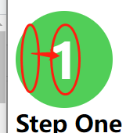display flex, justify content: center

      /\* 文字上下左右居中 \*/

      div{

        width: 200px;

        height: 40px;

        background-color: purple;

        color: #fff;

        /\* #1 \*/

        /\* line-height: 40px;

        text-align: center; \*/

        /\* #2 \*/

        display: flex;

        justify-content: center;

        align-items: center;

塌陷问题：内部子容器的margin会影响到父容器的margin

加border可以解决父容器塌陷问题。Padding，浮动，固定，绝对定位。可以解决。

Flex 容器 vs 内容

容器：

1. 有个主轴，用Align-items来确定位置。justify-content来决定主轴上的位置。
2. 主轴方向用flex-direction来决定
3. Flex-wrap：nowrap/wrap/wrap-reverse，wrap换行，wrap-reverse往上换行

Responsive subscription

@media控制的

Box-shadow来制作边框

    box-shadow: 0 0 0 5px var(--bg-clr), 0 0 0 10px var(--clr);

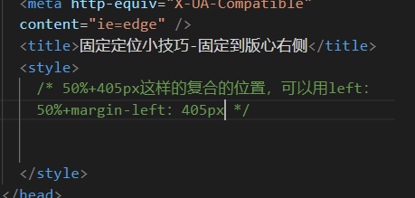

Mui

Bootstrap

React

Crash course